Министерство образования Новосибирской области

ГБПОУ НСО «Новосибирский авиационный технический колледж имени Б.С. Галущака»

РАЗРАБОТКА МОБИЛЬНОГО ПРИЛОЖЕНИЯ ДЛЯ АВТОБУСНОЙ КОМПАНИИ ПО ПЕРЕВОЗКЕ ПАССАЖИРОВ

Пояснительная записка к курсовому проекту

ПМ.01 Разработка модулей программного обеспечения  
для компьютерных систем

МДК.01.03 Разработка мобильных приложений

НАТКиГ.202000.010.000ПЗ

Разработал:

студент группы ПР-22.106

Сакович А.С.

2024

Введение

Целью курсового проекта является создание мобильного приложения для автобусной компании.

Задачами курсового проекта в связи с указанной целью являются:

* изучение предметной области;
* рассмотрение приложения с точки зрения пользователя для выявления функций приложения;
* разработка и реализация дизайна приложения;
* написание кода приложения;
* тестирование полученного продукта.

Объект исследования – мобильное приложение для автобусной компании.

Предмет исследования – изучение принципов функционирования и инструментов приложения.

Исследовательский раздел

## Описание предметной области

Многие люди не хотят или для них может быть сложно взаимодействовать с другими людьми, но, когда отсутствует приложение, которое позволяет не делать этого, клиентам приходится долго разговаривать и искать нужный вариант автобуса для аренды.

Таким образом автобусные компании активно внедряют современные технологии для улучшения своего сервиса и обеспечения удобства пассажиров. Разработка приложения для автобусной компании предоставляет новые возможности для оптимизации бронирования автобусов, а также обеспечения комфортного взаимодействия с клиентами.

## Образ клиента

Клиентами данного приложения могут быть как юридические лица, так и физические. Например, для юридических лиц будет удобно его использовать для каких-либо корпоративных поездок. А для физических лиц это приложение будет полезно тем, что они смогут быстро найти и забронировать нужный автобус, например для массового перевоза студентов на какие-либо мероприятия.

## Сценарии использования

Молодой человек планирует организовать поездку для своей компании друзей и ему необходимо быстро и удобно забронировать автобус целиком. Раньше он звонил в автобусную компанию или искал информацию на их сайте, что занимало много времени и было неудобно. Но с помощью мобильного приложения для автобусной компании, он может легко выбрать подходящий автобус, забронировать его на определенную дату и время, а также получить всю необходимую информацию о поездке.

Директор кампании хочет провести корпоратив и выезд для своих сотрудников. Он обычно чтобы забронировать автобус делал это по телефону, долго говорил узнавал какие даты свободны сколько мест в автобусе и многое другое, этот разговор занимал много драгоценного времени. Сейчас с приложением ему станет гораздо легче и удобнее, теперь директор может просто открыть телефон и найти быстро и без лишних разговоров именно тот автобус, который ему нужен и выбрать желаемую дату.

## Сбор и анализ прототипов

Исследуя AppStore и GooglePlay в поиске подобных приложений, к сожалению, ничего найдено не было, данное приложение является чем-то новым и во всех существующий приложениях есть только аренда какого-то конкретного места в автобусе, но забронировать автобус целиком нигде нельзя. Таким образом исходя из поисков приложений можно сделать вывод что данное приложения не будет повторять какое-то приложение и будет чем-то эксклюзивным, и новым для пользователя.

Проектирование приложения

## UI/UX дизайн приложения

Дизайн проекта разработан в программе Figma и Android Studio.

Для проекта были определены основные экраны:

* регистрация;
* авторизация;
* главный экран с автобусами;
* личный кабинет с историей заказов;
* просмотр выбранного автобуса.

Для темы мобильного приложения используется следующая цветовая схема. (Рисунок 1)



Рисунок 1 – Основная цветовая схема приложения

Данные цвета были выбраны мной в основном для кнопок, находящихся в приложении. Например, кнопка голубого цвета используется для всех основных кнопок, кнопка красного цвета относится к тем кнопка которые, например являются «Отменой», и соответственно кнопки серого цвета — это неосновные кнопки, которые являются «задним фоном». Стоит заметить, что в приложении практически не используются обычные цвета для использования фона приложения, обычные цвета заменены на фоновые изображения, которые выглядят лучше и не кажутся просто обычными скучными цветами.

Логотипом данного приложения предоставлен на рисунке 2.



Рисунок 2 - Логотип

Определившись с цветовой схемой приложения и создав его логотип, был разработан дизайн следующих экранов:

* авторизация
* регистрация
* главный экран
* профиль
* просмотра автобусов
* экран бронирования

Ниже на рисунке 3 представлен дизайн приложения, большинство экранов сделаны в Figma, но также некоторые уже были реализованы в Android Studio.

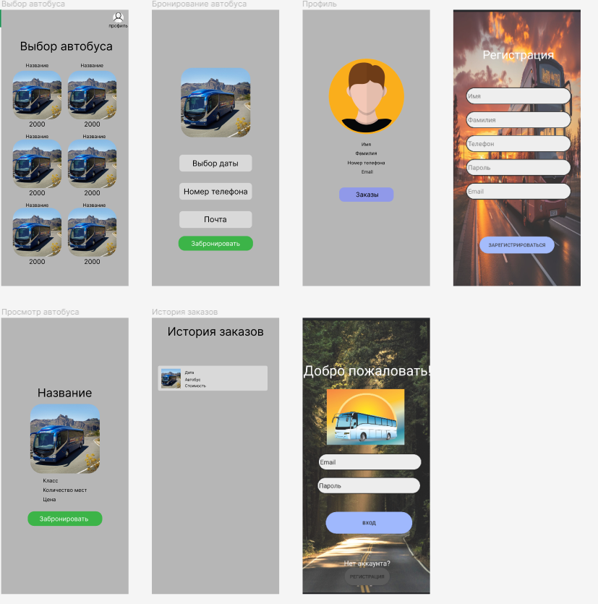Начало формы

Рисунок 3 – Дизайн приложения

На рисунке 4 представлено примерное перемещение пользователя по приложению

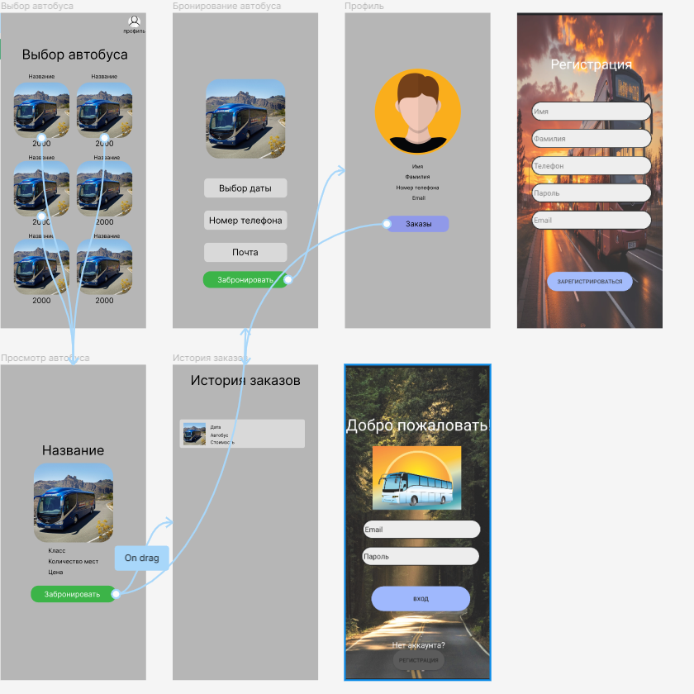

Рисунок 4 – Перемещение пользователя в приложении

При первом запуске приложения пользователь попадает на экран авторизации. Если у него уже есть аккаунт, то он может ввести свои данные и нажать на кнопку «Вход», после чего он попадёт на главный экран и оттуда у него будет возможность выбрать понравившийся ему автобус, после выбора автобуса пользователь будет перенаправлен в окно бронирования пользователя. В случае, если у него нет аккаунта, он может нажать на кнопку «Регистрация», которая откроет экран регистрации, где он сможет создать новый аккаунт. При нажатии на кнопку «Заказы» пользователь перейдёт на экран со списком автобусов, которые были им заказаны. Нажимая на кнопку «Профиль» откроется экран профиля, на котором пользователь может выбрать другие окна приложения.

## Выбор технологии, языка и среды программирования.

Средой программирования выбрана программа Android Studio, так как она довольно удобна для создания приложения и является довольно популярной, поэтому в случае возникновения ошибки, легче найти способ её решения. Языком программирования является Java, так как это наиболее распространённый и популярный язык программирования.

Используемый сервис для базы данных и аутентификации – Firebase. Это бесплатная база данных, которая подходит под поставленную задачу. Она довольно быстрая и легка для понимания. Так же в ней представлены все необходимые функции: Authentication (для регистрации и авторизации пользователей), Realtime Database (для синхронизации данных), Storage (для хранения файлов в системе).